|  |  |  |
| --- | --- | --- |
| **دولة فلسطين** وزارة التربية والتعليم العالي **مديرية التربية والتعليم /قلقيلية**  **مدرسة بنات جيت الثانوية** | **امتحان نهاية الفصل الاول** | **المبحث: التكنولوجيا**  **اليوم : الخميس**  **التاريخ : 27 /12 / 2018م**  **الصف : العاشر**  **الاسم :** |

**السؤال الاول: ضعي دائره حول رمز الاجابه فيما يلي : (5 علامات)**

1. **خانة او مجموعة من الخانات المجتمعة بشكل عمودي تمثل معلومة متشابهة :**

**أ- الخلية ب- الحقل ج – السجل د – الجدول**

1. **يستخدم هذا النوع من الشبكات للربط بين الاجهزة الشخصية التي تفصلها مسافات قصيرة :**

**أ- WAN ب- LAN ج – PAN د – WLAN**

1. **التسلسل الصحيح والمنطقي لاسم وحدة البيانات في نموذج OSI هو :**
2. **بت/اطار/حزمة/قطعة/بيانات ب- بيانات/اطار/حزمة/قطعة/بت**

**ج – بت/اطار/قطعة/حزمة/بيانات د – بت/قطعة/حزمة/اطار/بيانات**

**4) احد عناوين IP التالية غير صحيح :**

**أ- 192.120.10.0 ب- 192.12.10.10**

**ج –256.250.250.256 د – 255.255.255.0**

**5) يعتبر اجراء فيديو احد تطبيقات طبقة :**

**أ- الفيزيائية ب- الشبكة ج – التقديم د – التطبيقات**

**السؤال الثاني : ( 10 علامات )**

**أولا : ضع اشارة ✓ او 🗶 امام العبارات التالية**

**1.( ) لا يشترط وجود حقل مشترك بين جدولين لإنشاء رابطة بينهما.**

**2.( ) لابد من تصميم النظام وتحليله قبل انشاء قاعدة البيانات حاسوبيا.**

**3.( ) تعتبر الجداول الالكترونية مثال على قواعد البيانات المسطحة.**

**4.( ) الالياف الضوئية هي احد اشكال وسائط الاتصال اللاسلكية .**

**5.( ) يستخدم الكابل المتناظر لتوصيل اجهزة الحاسوب مع موزعات الشبكة .**

**ثانيا : اكمل الفراغ بالمصطلح المناسب**

**1.] [ مجموعة من المعلومات ذات الاهمية تحفظ بشكل ورقي او الكتروني .**

**2.] [ تقاطع السجل مع الحقل .**

**3.] [ مخزن معلومات مكون من مجموعة من الجداول المنظمة والتي تربط بينها علاقة .**

**4.] [ اداة تستخدم للحصول على المعلومات من قاعدة البيانات وتكون جاهزة للطباعة بطرق مختلفة .**

**5.] [ تشكل البنية التحتيه لشبكة الحاسوب .**

**السؤال الثالث : (3 علامات)**

1. **اذكري ميزة ايجابية و اخرى سلبية للكابل النحاسي ؟**
2. **اقترحي بديل افضل من الكابل النحاسي؟**

[الملتقى التربوي](https://www.wepal.net)

**(ج) اكملي الجدول بما يناسب ؟**

|  |  |  |
| --- | --- | --- |
| **وسائط الاتصال** | **السلكية** | **اللاسلكية** |
| **مثال عليه** |  |  |

**السؤال الرابع : من خلال دراستك لوسائط الاتصال السلكية اكملي الجدول التالي (5 علامات)**

|  |  |  |  |
| --- | --- | --- | --- |
| **الرسم التوضيحي** | **مستقبل** | **مستقبل**  **مرسل**  **مرسل** | **مستقبل**  **مرسل**  **مرسل**  **مستقبل**  **مرسل**  **مستقبل** |
| **اسلوب الاتصال** |  |  |  |
| مثال على الاستخدام |  |  |  |

السؤال الخامس : أجيبي عما يلي من خلال دراستك لقواعد البيانات (علامتين)

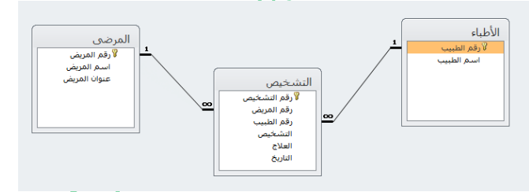

1. ما اسماء الجداول في قاعدة البيانات اعلاه ؟
2. ما العلاقة بين الاطباء والمرضى؟

تمنياتي لكن بالنجاح والتوفيق

مديرة المدرسة ☺ معلمة المادة

غادة ولويل هالة داود

[الملتقى التربوي](https://www.wepal.net)